

Project: Hệ thống quản lý

thư viện

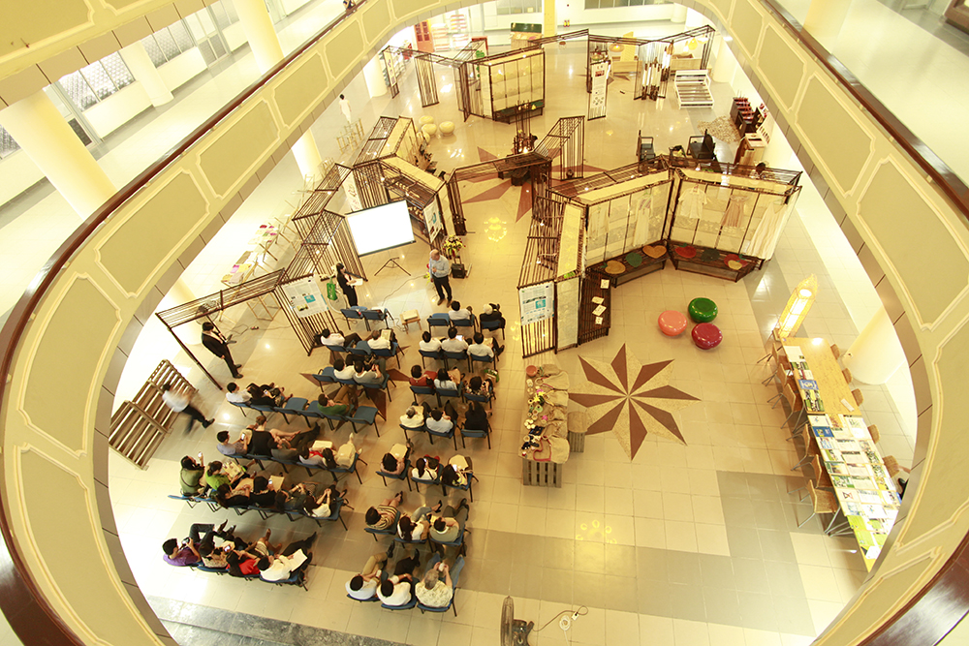

|  |  |
| --- | --- |
| **GO2-K6** | |
|
| **Group member** | Nguyễn Thành Trung |
| Nguyễn Thị Hà |
| **Instructor** | Kiều Đức Hạnh |

**INDEX**

1.Problem Definition 3

1.1 Problem Abstraction 3

1.2 The Current System 3

1.3 The Proposed System 4

1.4 Hardware and Software Requirements 5

*1.4.1Minimum Requirements* 5

*1..4.2 Recommended Requirements* 5

*2.*Customer Requirements Specification 6

2.1 Member ( người mượn). 6

2.2 Admin ( Quản trị hệ thống) 7

*3.System Designs* 11

3.1. Entity Relationship Diagram 11

3.2 Database Design 13

3.3 Sitemap 16

3.4 Một số thuật toán quan trọng nhất 16

4.Task sheet 22

5.CheckList 22

5.1 Check List of Validation 23

5.2 Submission Checklists 24

**1.Problem Definition**

## 1.1 Problem Abstraction

Trong thời đại tri thức ngày nay, việc nâng cao chất lượng giáo dục là nhiệm vụ quan trọng và hàng đầu của nước ta. Song song với việc đào tạo việc quản lý cũng không kém phần quan trọng đặc biệt là việc quản lý sách trong các thư viện. Hằng ngày một số lượng lớn sách trong các thư viện được sửdụng, việc quản lý sách vốn đã rất khó khăn,nh ưng do nhu cầu đọc của chúng ta ngày càng tăng nên việc quản lý sách trong các thư viện càng khó khăn hơn. .Vì vậy phần mêm quản lý thư viện cuả chúng tôi đưa ra sẽ đáp ứng phần nào việc giải quyết khó khăn trên.Phần mềm hỗ trợ các chức năng thông dụng mà nhiệm vụ của thủ thư hay làm và hỗ trợ việc lưu trữ dữ liệu sách.

## The Current System

Sử dụng máy tính để quản lý thư viện đã được thực hiện ở nhiều nơi và thể hiện thế mạnh của nó. Tuy nhiên, tại thư viện của trường Học viện Công Nghệ Thông Tin Bách Khoa vẫn chưa có một hệ thống quản lý công việc hoàn chỉnh sử dụng máy tính mà phần nhiều đều áp dụng hình thức quản lý truyền thống bằng tay. Chính do thực tế đó dự án quản lý thư viện được xây dựng nhằm mục đích tối ưu hoá công việc quản lý tại thư viện trường. Phần nào giảm tải công việc cho người quản lý cũng như tăng tốc độ của công việc mượn trả sách và thống kê sách giúp tăng tính chính xác trong việc kiểm kê sách quản lý đọc giả và tình hình mượn trả sách của người mượn.

## The Proposed System

Phần mềm quản lý thư viện của chúng tôi đưa ra giúp các bạn dễ dàng thao tác quá trình mượn và trả sách .

* Hệ thống của chúng tôi có những chức năng sau:
* Đối với người mượn: tạo điều kiện cho việc mượn và trả sách được nhanh chóng dễ dàng không phiền phức qua đó có thể giúp người mượn mượn được những quyển sách ưng ý phù hợp với nhu cầu của mình.
* Đối với người quản lý: dễ dàng xử lý ,tăng tốc tính chính xác trong việc kiểm kê sách ,quản lý độc giả và tình hình cập nhật cũng như quá trình mượn trả sách của người mượn.
* Ưu điểm của phần mềm:
* Giao diện đẹp phù hợp với thẩm mỹ của nhiều tầng lớp
* Chức năng tìm kiếm sách ,mượn sách nhanh chóng thuận tiện và rõ ràng
* Cập nhật danh sách sách nhanh chóng kịp thời nhắm đáp ứng nhu cầu mượn sách của người mượn
* Chức năng xem và cập nhật tình trạng sách một cách nhanh chóng dễ dàng
* Với việc bổ xung thêm nhiều chức năng mới khách hàng sẽ cảm thấy thực sự hài lòng khi mượn sách trên phần mềm của chúng tôi .

## 1.4 Hardware and Software Requirements

### *1.4.1Minimum Requirements*

|  |  |  |
| --- | --- | --- |
|  | **Server** | **Client** |
| Hardware | * Ram 64 Mb  * CPU 800 MHZ  * Connect Internet or LAN | * Ram 64 Mb  * CPU 266 MHZ  * Connnet Internet or LAN |
| Software | * Windown Server 2000  * SQL Server 2000  * ISS | *Windown 98  * IE 4.0 hoặc firefox 1.0 |

### 

### *1..4.2 Recommended Requirements*

|  |  |  |
| --- | --- | --- |
|  | **Server** | **Client** |
| Hardware | * Ram 256 Mb  * CPU Celeron 1.8  * Connect Internet or LAN | * Ram 128 Mb  * CPU 800 MHz  *Connect Internet or LAN |
| Software | * Từ Windown Server 2003  * SQL Server 2000  * ISS | * Từ Windown 98 trở lên  * IE 6.0 hoặc Firefox 2.0 |

# *2.*Customer Requirements Specification

## Member ( người mượn).

* + 1. **Đổi mật khẩu**

Mô tả:sửa mật khẩu

Đầu vào:mật khẩu cũ ,mật khẩu mới

Xử lý: cập nhật database

Đầu ra:hiển thị kq sau khi sửa

* + 1. **Login**

Đầu vào:tài khoản và mật khẩu

Xử lý:truy xuất lên database

Đầu ra:đăng nhập thành công

* + 1. **Xem lịch sử mượn sách**

**2.1.3.1 xem lịch sử mượn sách**

Đầu vào :Tìm những sách chưa trả, đã trả, quá hạn trả

Xử lý:truy xuất lên database

Đầu ra :hiển thị bảng :

* Mã mượn sách
* Ngày mượn
* Số sách
* Ngày trả
* Trạng thái
  + - 1. **Xem chi tiết mượn sách**
* Đầu vào: Mã mượn sách
* Xử lý: truy xuất lên database
* Đầu ra: Hiển thị bảng sách:
  + Sách
  + Trạng thái sách

## Admin ( Quản trị hệ thống)

**2.2.1.Đổi mật khẩu**

Mô tả:sửa mật khẩu

Đầu vào :mật khẩu cũ, mật khẩu mới, nhập lại mật khẩu mới

Xử lý:

* truy vấn lên database
* Validate mật khẩu cũ, Validate mật khẩu mới (đúng quy tắc mật khẩu)

Đầu ra:Tự động đăng xuất (Sign Out), yêu cầu đăng nhập lại

**2.2.2 Quản lý danh mục sách**

**2.2.2.1 thêm**

Mô tả:Thêm danh mục sách vào

Đầu vào:Tên danh mục

Xử lý:Kiểm tra tên danh mục hợp lệ -> cập nhật lên Database

Đầu ra:trả về kq khi dẫ thêm mới vào và hiên thị

**2.2.2.2 sửa**

Mô tả:sửa danh mục sách

Đầu vào :Tên mới của danh mục sách cần cập nhật

Xử lý:Kiểm tra tên danh mục hợp lệ -> cập nhật lên Database

Đầu ra:hiển thị kq sau khi sửa

**2.2.2.3 xóa**

Mô tả:xóa

Đầu vào:Chọn danh mục cần xóa

Xử lý :xác nhận xem có xóa hay không rồi đưa lên database

Đầu ra: Cập nhật lại danh sách danh mục sách

**2.2.3 Quản lý sách**

**2.2.3.1.thêm**

Mô tả:thêm sách vào

Đầu vào :tiêu đề sách,mã sách,giá,ngày xuất bản,nxb,tg,mô tả,chủ đề sách ,số lượng

Xử lý:Validate thông tin sách -> cập nhật thông tin sách lên database

Đầu ra:hiển thị bảng sách

**2.2.3.2 Mô tả:sửa thông tin sách**

Đầu vào :tiêu đề sách,mã sách,giá,ngày xuất bản,nxb,tg,mô tả,chủ đề sách,số lượng

Xử lý :sửa thông tin sau đó lưu lại và đưa lên database

Đầu ra:hiển thị kq

**2.2.3.3 xóa**

Mô tả:xóa

Đầu vào :Chọn sách cần xóa

Xử lý:xác nhận việc có xóa hay không sau đó đưa lên database

Đầu ra:nếu xóa thì mất dòng đó,không thì không thay đổi

* + 1. **Quản lý thông tin độc giả**

**2.2.4.1 thêm**

Mô tả :thêm thông tin cá nhân

Đầu vào :Tên tài khoản, tên độc giả

Xử lý :thêm vào rồi đưa lên database

Đầu ra:hiển thị kq

**2.2.4.2.sửa**

Đầu vào: reset mật khẩu

Xử lý : khôi phục lại mật khẩu mặc định

Đầu ra: hiển thị kq

**2.2.4.3.xóa**

Đầu vào :tài khoản

Xử lý:yêu cầu xóa và xác nhận có xóa hay không

Đầu ra:mất đi dòng đó

**2.2.5 Mượn sách**

**2.2.5.1.mượn**

Đầu vào: Tài khoản người mượn

Xử lý:

* Kiểm tra số sách tối đa còn có thể mượn

Đầu ra: Nếu lớn hơn 0 -> Hiện ra số sách còn lại có thể mượn và bảng sách để chọn sách

**2.2.5.1 Bảng sách :**

- Đầu vào :Tìm kiếm sách, chọn sách

- Đầu ra: Ngày mượn , ngày phải trả, tổng số sách, tổng tiền cọc => Hóa đơn mượn sách

**2.2.6 Duyệt thông tin trả sách**

Mô tả: duyệt trả sách của độc giả

Đầu vào: Tài khoản, tên độc giả

Xử lý: xem tình trạng sách để xử lý, nếu chưa trả -> hiện nút trả sách => đưa lên database

Đầu ra: Load lại bảng mượn sách

# 

# 3.System Designs

## 3.1. Entity Relationship Diagram

Havee

Admins

Categories

Have

Issue_rule

Books

Have

IssueDetail

Have

Issues

User

## 3.2 Database Design

**Mô tả chi tiết các bảng**

1. **Bảng Admin:người quản lý**

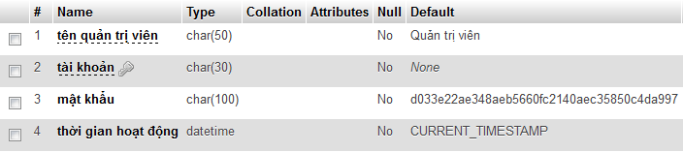

**2.bảng book:sách**

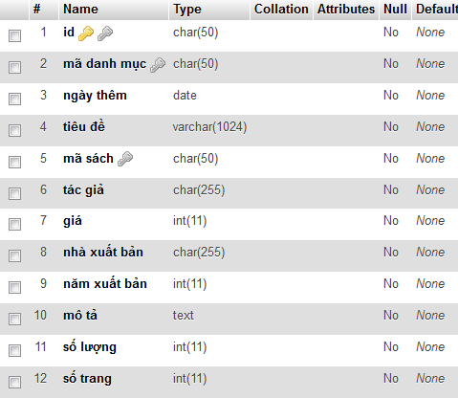

**3.Bảng Categories :danh mục sách**

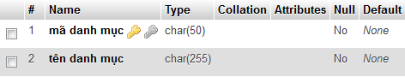

**4.Bảng issue:hóa đơn**

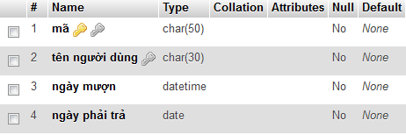

**5.Bảng issuedetail :hóa đơn chi tiết**

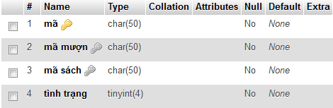

**6.Bảng issue_rule:quy định**

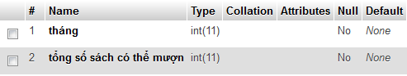

**7.Bảng user:người mượn**

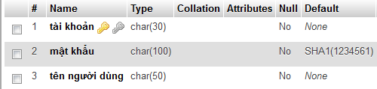

**Sơ đồ liên kết giữa các bảng**

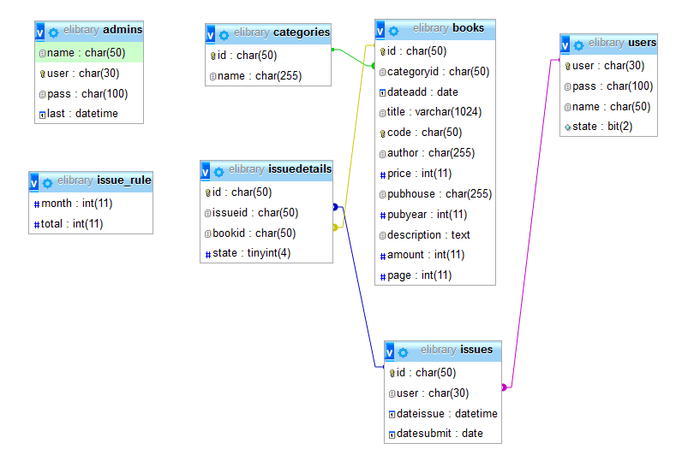

**3.3 Sitemap**

**Quản lý thư viện**

**Độc giả**

**Quản lý**

**Giới thiệu**

**Quản lý độc giả**

**Đăng nhập**

**Mượn và trả sách**

**Lịch sử mượn sách**

**Đổi mật khẩu**

**Trợ giúp**

**Tra cứu**

**Quản lý sách**

**Quản lý mượn sách**

**Độc giả**

**mượn sách**

**Quản lý danh mục**

**Thiết lập**

**Đổi mật khẩu**

**3.4 Một số thuật toán quan trọng nhất**

**a.Đăng nhập b.Đăng ký**

Bắt đầu

Bắt đầu

Nhập thông tin theo from

Nhập User

Nhập lại

Nhập lại

Hợp lệ

Hợp lệ

Lưu vào trong database

Thông báo đăng nhập

Thông báo đăng nhập

Kết thúc

Kết thúc

**c.tìm kiếm d.thêmsách**

Bắt đầu

Bắt đầu

Kết thúc

Thêm thông tin sách theo from

Thông báo thành công

Lưu vào database

Kiểm tra

Tìm trong database

Hiển thị kết quả

Kết thúc

Tìm kiếm

Nhập thông tin cần tìm

**e.thêm khách hàng f.Sửa thông tin**

Bắt đầu

Bắt đầu

Nhập thông tin cần sửa

Thêm thông tin theo from

Kiểm tra thông tin

Kiểm tra

Lưu vào database

Lưu vào database

Sửa thông tin thành công

Thông báo thành công

Kết thúc

Kết thúc

**g.xóa**

**g.xóa h.Đổi password**

Bắt đầu

Bắt đầu

Nhập pass mới

Chọn phần cần xóa

Kiểm tra pass đã có chưa

Xác nhận có xóa không

Nhập lại pass mới

Xóa trong database

Lưu vào database

Thông báo thành công

Thông báo thành công

Kết thúc

Kết thúc

**i.mượn sách k.trả sách**

Bắt đầu

Bắt đầu

Nhập thông tin người trả

Nhập tên người mượn

Chọn sách cần mượn

Chọn sách trả

Kiểm tra

Kiểm tra sách

Lưu vào database

Thông báo thành công

Thông báo thành công

Kết thúc

Kết thúc

## 4.Task sheet

|  |  |  |  |  |
| --- | --- | --- | --- | --- |
|  | **Start Time** | **Finish Time** | **Implemented by** | **Evaluation** |
| **Problem definition** | 15-Apr | 26-Apr | Nguyễn Thành Trung | 20% |
| Nguyễn Thị Hà | 80% |
| **Custormer Requirements specification** | 27-Apr | 02-May | Nguyễn Thành Trung | 75% |
| Nguyễn Thị Hà | 25% |
| **System Design** | 03-May | 06-May | Nguyễn Thành Trung | 50% |
| Nguyễn Thị Hà | 50% |
| **Design and Coding** | 07-May | 23-Jun | Nguyễn Thành Trung | 80% |
| Nguyễn Thị Hà | 20% |

## 

## 5.CheckList

## 5.1 Check List of Validation

|  |  |
| --- | --- |
| **Option** | **Validate** |
| Các trường trong Form không được rỗng | Yes |
| Dữ liệu nhập phù hợp | Yes |
| Tên danh mục sách là duy nhất | Yes |
| Các trang đều có link đến trang khác | Yes |
| tất cả đều có link đến trang chủ, và trang trước nó | Yes |
| có sự ràng buộc các loại sách | Yes |
| tên project là duy nhất | Yes |

## 5.2 Submission Checklists

|  |  |  |  |  |  |
| --- | --- | --- | --- | --- | --- |
| **Sl. No** | **Particulars** | **Yes** | **No** | **NA** | **Comments** |
| 1 | Tất cả các trang đều hoạt động | yes |  |  | Trả lời phản hồi |
| 2 | Tất cả các link đều hoạt động đúng | Yes |  |  |  |
| 3 | Các trang đều không có lỗi chính tả | Yes |  |  |  |
| 4 | Các mầu được sử dụng trong trang đều là mầu phổ biến | Yes |  |  |  |
| 5 | Các thành phần tạo lên trang web đều hoạt động | Yes |  |  |  |
| 6 | Website có tương thích với trình duyệt? | Yes |  |  | IE.4.0 trở lên |
| 7 | Các hiệu ứng được dung tồn tại với nền tảng | Yes |  |  |  |
| 8 | Dữ liệu vào sai có bị nhắc nhở | Yes |  |  |  |